パン屋も芝居も落語も俳句も、
流れに乗って、すすすいのすい。

広ーく「つながるを作っていく」場であるこの勉強会。これまでも、さまざまな試みをしてきましたが、今回はちょっと趣向を変えて、面白系の方をお招きします。
ハッピネス鞠奴さんは、名古屋市内で食堂を運営されているので、料理人という側面もあるのですが、実は本業はコピーライター。そして、劇団の主宰であったり、落語もされたり、俳句も作られるとか。今回は落語も披露してくださるということで、人とのつながり方とともに、笑いのひとときもお楽しみください。
また名古屋の老舗バンドである「第８旅団」のリーダーとして活躍される沖てる夫さんの歌と演奏も聞けますよ。

ご興味ある方そしてお時間取れる方、気楽にお越しください！お待ちしています・・・

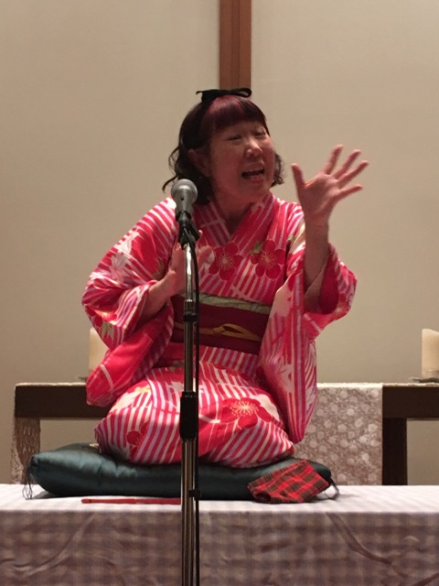
話題提供者：ハッピネス鞠奴さん
沖てる夫さん

日時：8月30日（金）19時～21時頃
場所：ニカラグアの会等合同事務所
（名古屋国際センターから北方面へ歩いて約3分、
嶋田ビル302号）

連絡先：ニカラグアの会事務局
（TEL＆FAX：052-581-3772 電話は、ほぼ留守電です）

参加費：500円（お申し込み不要です）
主催：よこのつながり勉強会 協力：多世代学びあいネットワーク

